ГУАП

КАФЕДРА № 42

ОТЧЕТ   
ЗАЩИЩЕН С ОЦЕНКОЙ _____________________

ПРЕПОДАВАТЕЛЬ

|  |  |  |  |  |
| --- | --- | --- | --- | --- |
| доц., канд. техн. наук |  |  |  | О.И. Красильникова |
| должность, уч. степень, звание |  | подпись, дата |  | инициалы, фамилия |

|  |
| --- |
| ОТЧЕТ О ЛАБОРАТОРНОЙ РАБОТЕ № 4 |
| **Работа со штампами в графическом редакторе растровой графики** |
|  |
| по курсу: ОСНОВЫ ИНФОРМАЦИОННЫХ ТЕХНОЛОГИЙ В МЕДИАИНДУСТРИИ |
|  |

РАБОТУ ВЫПОЛНИЛ

|  |  |  |  |  |  |
| --- | --- | --- | --- | --- | --- |
| СТУДЕНТ ГР. № | 4128 |  |  |  | В.А. Воробьев |
|  |  |  | подпись, дата |  | инициалы, фамилия |

Санкт-Петербург 2023

**СОДЕРЖАНИЕ**

1 Цель работы 3

2 Выполнение задания 4

3 Вывод 5

**1 Цель работы**

Ознакомление с возможностями применения инструментов штамп и штамп по перспективе в графическом редакторе GIMP.

**Задание:** обработать 2 изображения, используя штамп. Изображения взять из методических указаний:



Рисунок 1 – Первое изображение

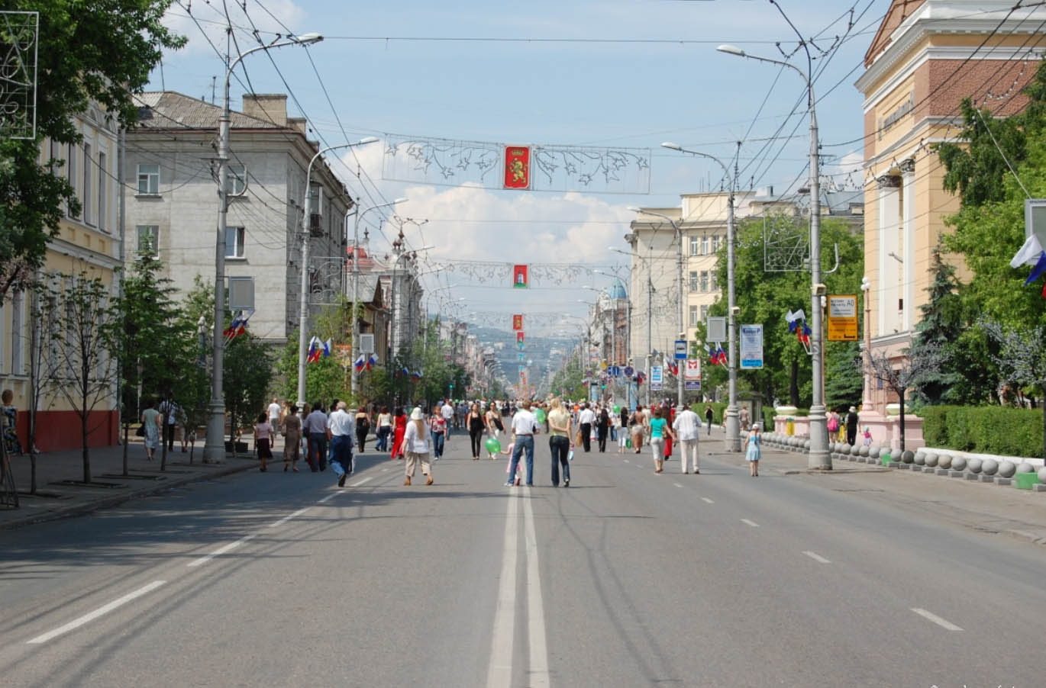

Рисунок 2 – Второе изображение

# 2 Выполнение задания

**Изображение 1**

Используем штамп, меняя его размеры и выбирая разные якоря. Удалим мост и заменим у церкви купол с крестом на крест без купола. Итоговое изображение представлено ниже.

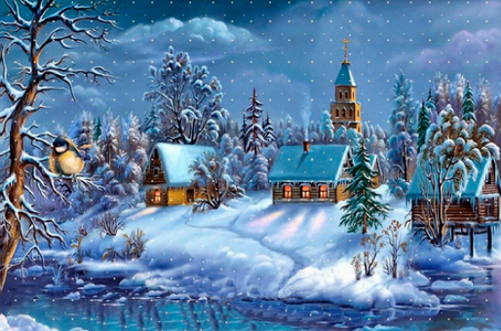

Рисунок 3 – Итоговое изображение

**Изображение 2**

Используем “Исправление перспективы”, а там выберем штамп и добавим разметку на дороге. Результирующие изображение представлено ниже.

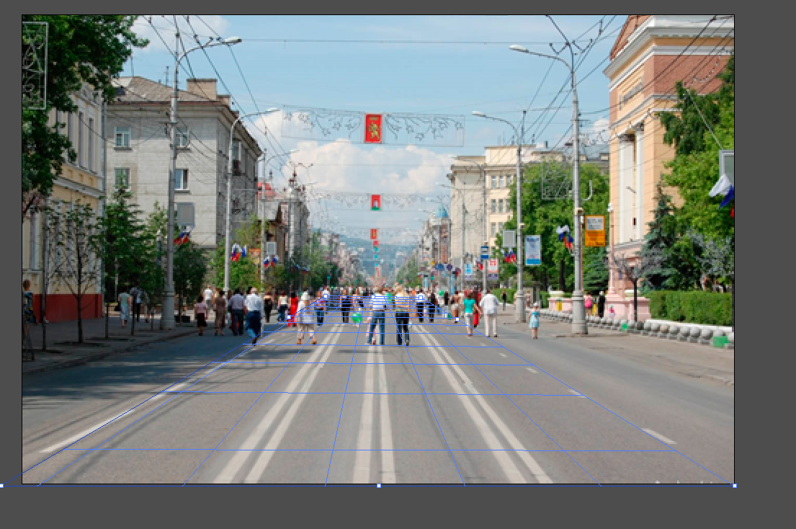

Рисунок 4 – Инструмент “Исправление перспективы”

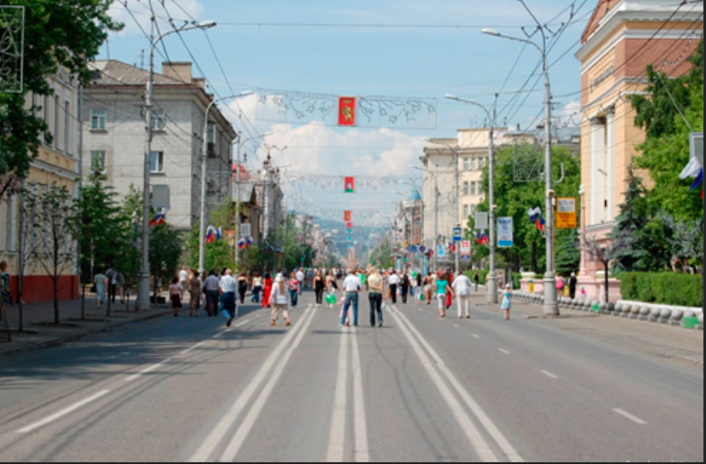

Рисунок 5 – Итоговое изображение

**3 Вывод**

В ходе работы были приобретены навыки работы с инструментами Штамп и Штамп по перспективе. Практические задания были выполнены в растровом графическом редакторе GIMP. Закреплены базовые навыки работы с графическим редактором.